**体检注意事项**

一、**体检时间、地址**：

1. 体检**登记时间**为：**8:30-8:45，**登记截止时间为**9:00。**体检楼（健康管理中心）位于水西院区西北角，临近医院北门。

2、请体检人员严格遵守**预约时间**及**时间段**，且务必携带**身份证**（实名制体检）。

二、体检前**注意事项**：

1、在体检过程中建议全程佩戴口罩。体检当日若有不能完成的体检项目或需要弃检的项目，请在领取导检单时及时告知登记处工作人员。

2、**高血压患者**在体检当日不应贸然停药，请晨起少许水服用降压药。如因其他疾病长期服药，请携带好日常晨服用药，方便服用。

3、体检前三天忌饮酒，请勿食用高脂膳食、绿叶蔬菜（菠菜等）、海带、豆类食物，以免影响检查结果。体检前一日避免剧烈运动，夜间12点之后请禁食、禁水，保证充足的睡眠。

4、体检当日请穿**宽松**易穿脱服装，请勿佩戴金属饰物。避免穿带扣、带拉链、带亮片类装饰上衣，女士避免穿束身衣、连衣裙、连裤袜。

5、体检区域属公共开放场所，请勿携带贵重物品（钱、物），以防丢失。

三、体检中注意事项：

1、本着“一室一医一检”原则，检查诊室、更衣室均遵循此原则，避免人员聚集。

2、规范体检流程，采用全流程智能导诊，在体检过程中，受检人请按智能导诊系统指引体检（体检顺序及所去科室门牌号于导检单最上面一行显示）。

3、须先完成空腹项目（取血、腹部超声）后方能进食、进水。

4、如有晕针、晕血现象请提前声明，取血后请局部按压3分钟以上，勿揉。

5、尿常规项目未列入系统指引，请留取尿标本。

6、在体检过程中出现**危重病情**（如严重高血压、心律失常、心肌梗死、急腹症等），**必须服从**医务人员安排，**终止体检**，于门、急诊就诊，择期补检。

7、胸片检查前，请解去金属饰物，并更换体检服拍摄。

8、妇科彩超检查前需大量饮水，使**膀胱充盈**，确保检查效果。

9、妇科检查前请先**排空膀胱**，**未婚女性**请依据自身情况酌情考虑是否做妇科检查。

10、三个月内计划妊娠或妊娠期、哺乳期妇女，请放弃放射检查，避免辐射。

11、在**经期**避免妇科检查、避免留取尿标本，以免影响检查结果。

12、体检完成后，务必将“**体检导检单**”交回登记台。**放弃的体检项目**要与工作人员核实并签字确认。

四、补检注意事项（多数为女性的妇科检查或妇科B超）：

1、因故在体检当日未能完成全部体检项目的体检人员，在交回“**体检导检单”**时可与前台工作人员联系约定补检日期及时间段，并签字确认。预约时间未体检视为自动放弃。

2、请补检者严格遵守**预约补检时间，**并携带**身份证**按时来我科。

3、**补检人员**的体检报告以体检项目结束后的10个工作日计算。

五、**体检后注意事项：**

1、如有重大阳性发现，我科检后工作人员会随时通知体检者本人，联系不上者由单位负责人协调，请您保持通信畅通（相关事宜可向我科检后团队咨询）。

2、检后工作日下午可持体检报告进行免费咨询。

六、**领取体检报告**：

1、体检结束10个工作日后，通过预约体检的手机号可进行网上查询电子报告。

2、胸片不提供胶片（胶片另行收费），影像可自行网上查阅。

请您仔细阅读本体检告知书内容，协助我科共同完成体检工作，谢谢！

天津市第一中心医院健康管理科

2025年10月11日

**附件：**

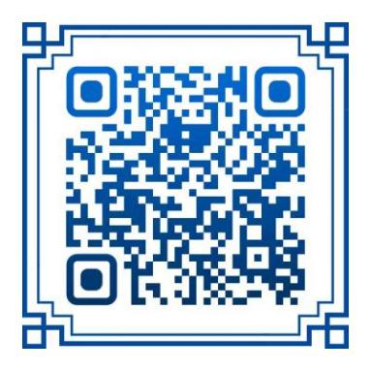 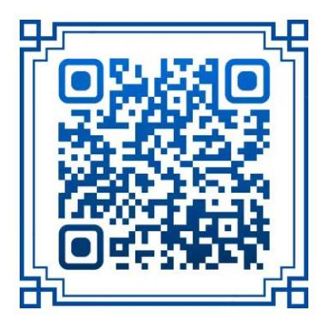

**入院路线图 尿便标本留取**